SRC. IES Haría
UT4. Actividad 1

Servidor de FTP

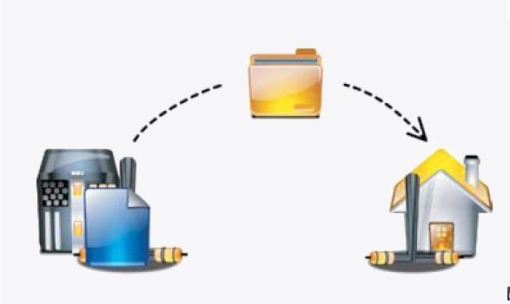

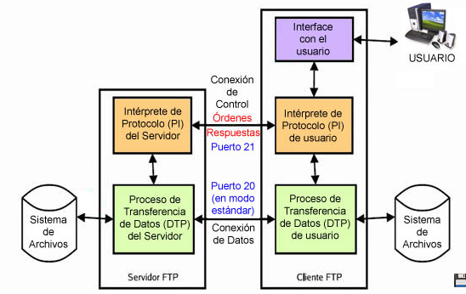

Este texto se distribuye bajo licencia:

Creative Commons

Reconocimiento-CompartirIgual 3.0

Usted es libre de:

- copiar, distribuir y comunicar públicamente la obra
- hacer obras derivadas

Bajo las condiciones siguientes:


Reconocimiento. Debe reconocer y citar al autor original.


Compartir bajo la misma licencia. Si altera o transforma esta obra, o genera una obra derivada, sólo puede distribuir la obra generada bajo una licencia idéntica a ésta.

- Al reutilizar o distribuir la obra, tiene que dejar bien claro los términos de la licencia de esta obra.
- Alguna de estas condiciones puede no aplicarse si se obtiene el permiso del titular de los derechos de autor

Los derechos derivados de usos legítimos u otras limitaciones no se ven afectados por lo anterior.

[ http://creativecommons.org/licenses/by-sa/3.0/es ]

Tarea:
Contestar las preguntas que se plantean y realizar los pasos de la práctica. Como equipo servidor utilizarás la máquina virtual de Ubuntu Server y como equipo cliente tu propio equipo

Pasos de la práctica:

1. El servicio FTP

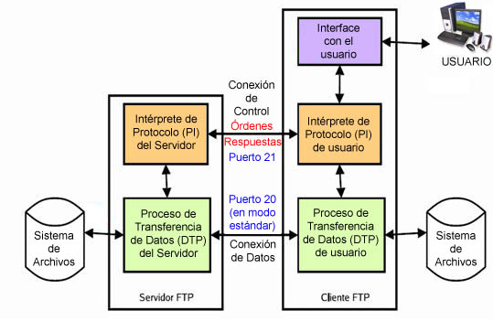
Explica su funcionamiento. Se nombrarán los siguientes aspectos al menos:
- Cliente/servidor
- Conexión de control y conexión de datos
- Interprete de protocolo IP y proceso de transferencia de datos DTP
- Puertos
- Esquema de sesión FTP

2. Instalación del servidor

Instala el software servidor de FTP vsftp en la máquina virtual de Ubuntu

Inserta los pasos necesarios para habilitar las siguientes opciones:
- Que los clientes que se conectan puedan, de forma general, subir ficheros.
- Que los usuarios locales del sistema (usuario es es único que hay en la máquina virtual) puedan conectarse al servidor.

Utilizando Filezilla como cliente de FTP accede con el usuario usuario, desde tu equipo al servidor. Comprueba que tienes permiso de escritura creando la carpeta ftp en tu carpeta de usuario. Sube un archivo a dicha carpeta. Inserta una captura de pantalla en la que se vea en filezilla la carpeta y el archivo subido

3. Dando servicio de FTP a usuarios web

¿Qué es un entorno chroot?

Un servicio muy habitual es el ftp, sobre todo si tenemos montado un servidor Web para que los diseñadores y webmasters puedan dejar allí sus archivos sin interferir en el funcionamiento normal del servidor.

Una medida de seguridad que se le aplica a los usuarios FTP es que no tengan acceso a un interprete de comandos o Shell de sistema.

Con este objetivo, vamos a crear los siguientes usuarios

Usuario: wiki
directorio de inicio : /var/www/wiki (o dokuwiki según sea el caso)
Sin shell en el sistema y en un entorno chroot

Usuario: joomla
Acceso a su directorio: /var/www/joomla
Sin shell en el sistema y en un entorno chroot

Usuario: webmaster
Acceso a su directorio: /var/www
Sin shell en el sistema y en un entorno chroot

Inserta los pasos necesarios para crear los usuarios y configurar el servidor adecuadamente

Comprueba utilizando Filezilla que los usuarios acceden con las características con las que se definieron.

4. Modo activo y modo pasivo

Los clientes se pueden conectar de dos formas al servidor de FTP, en modo pasivo y en modo activo. Explica las características de cada uno, se nombrarán, al menos, los siguientes aspectos:
- Puertos
- Comandos PORT y PASV
- Esquemas de funcionamiento
- Aspectos relacionados con la seguridad

Inserta los pasos necesarios para configurar el servidor en modo pasivo

Configura el cliente para que acceda en modo pasivo y comprueba su funcionamiento. Inserta una captura de pantalla en la que se vea como configuras Filezilla para que acceda en modo pasivo

Cuando hayas terminado avisa al profesor para que corrija la práctica

Evaluación:

A la hora de evaluar la actividad se tendrá en cuenta:
- La cantidad y la calidad de las respuestas y en los pasos realizados
- Participación en google docs para poner solución a los puntos de la actividad a medida que se resuelven

